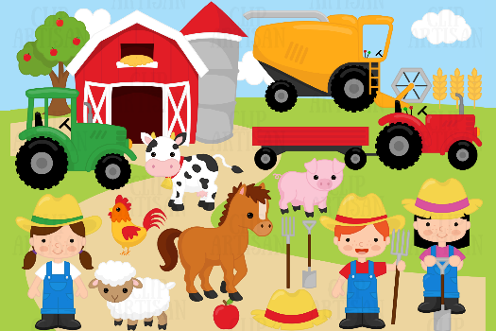  IP KMETIJSTVO | 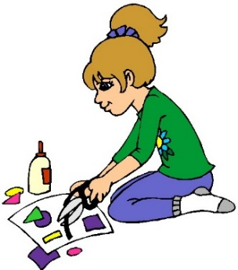  NAREDI
Če odgovarjaš v zvezek, napiši naslov BUČE IN ŽITA | Oglej si filmček: https://www.youtube.com/watch?v=Al5RlGXVzx8  PREMISLI OB VPRAŠANJIH:  - O kateri poljščini govori posnetek?  - Kateri rek velja v naših krajih?  - Kaj buče potrebujejo za dobro rast?  - Koliko buč je potrebnih za pridelavo enega litra olja?  - S kakšnim namenom ločijo semena po velikosti, teži in barvi?  - Kaj se doda mleti bučni masi?  - Kako se imenuje stranski proizvod pri in kako se lahko porabi?  - Kakšno je GEA štajersko-prekmursko olje?  - Kakšen vpliv ima na zdravje ljudi?  Odpri povezavo: https://vila-natura.si/nasa-ponudba/bio-zitarice  OB POMOČI FOTOGRAFIJ (KOZARČKI) ZAPIŠI KATERE ŽITARICE NA KMETIJI PRIDELUJEJO.  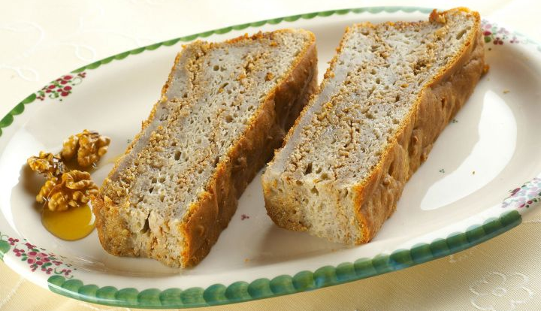  Za žito v kozarčkih 1, 2, 3, 5, 7, 9, 10, 11 zapiši jed, živilo ali obrok, ki omenjeno žito vsebuje in si ga kdaj jedel ali ga poznaš.  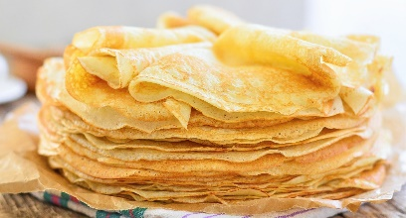  Moj primer: PŠENICA – PŠENIČNA MOKA – PALAČINKE  AJDA – AJDOVA MOKA – AJDNEK

